Доступность для маломобильных групп населения
Муниципальное бюджетное общеобразовательное учреждение «Средняя общеобразовательная школа №2 п.Новошахтинский» Михайловского муниципального района Приморского края
Адрес: | п.Новошахтинский, ул.Юбилейная, 21
Остановки транспорта: | п.Новошахтинский
Автобусы: | №124, №530
Остановка автобуса находится на расстоянии 1200 метров от входа в здание. На пути движения к входу в здание от остановки автобуса тротуар имеет продольный уклон до 10º, поручнями не оборудован. На территории школы имеется парковка для автотранспорта граждан с инвалидностью.
Вход в здание оборудован поручнями, пандусом, имеется кнопка вызова персонала. В зимнее время на входе устанавливается противоскользящее покрытие. Схемы движения в здании дублированы шрифтом Брайля. Ступени в здании школы выделены контрастным цветом. На прозрачных полотнах дверей наклеена яркая контрастная маркировка.
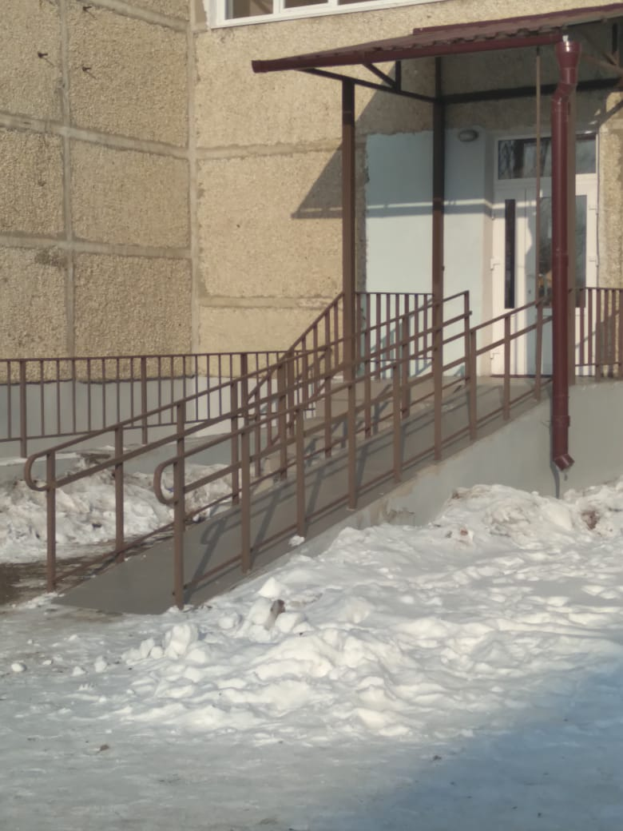
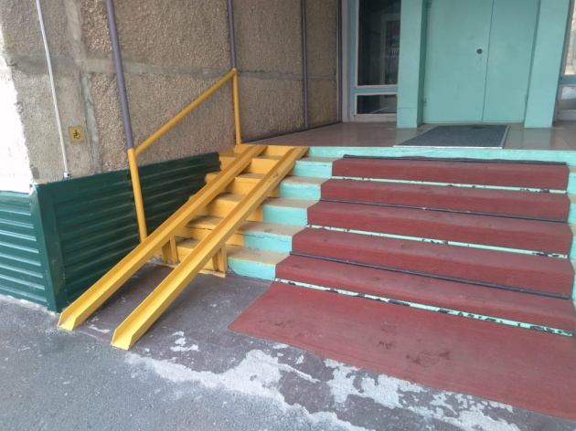
Вход в школу с восточной стороны:

Вход в школу с западной стороны:

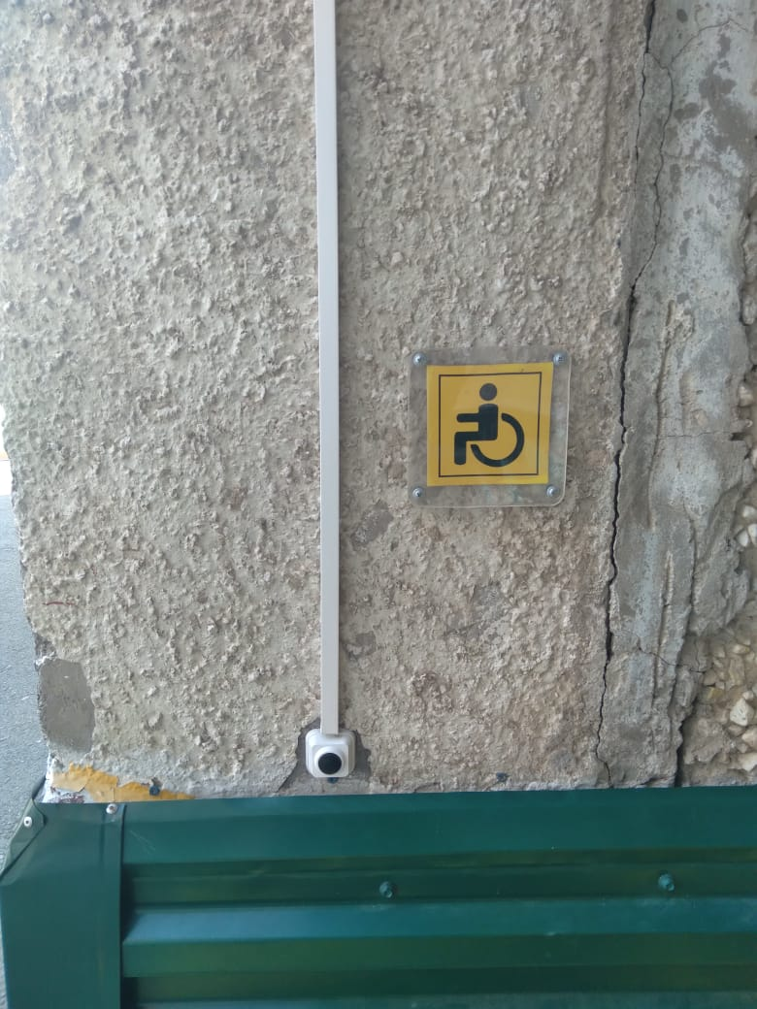
Кнопка вызова персонала:

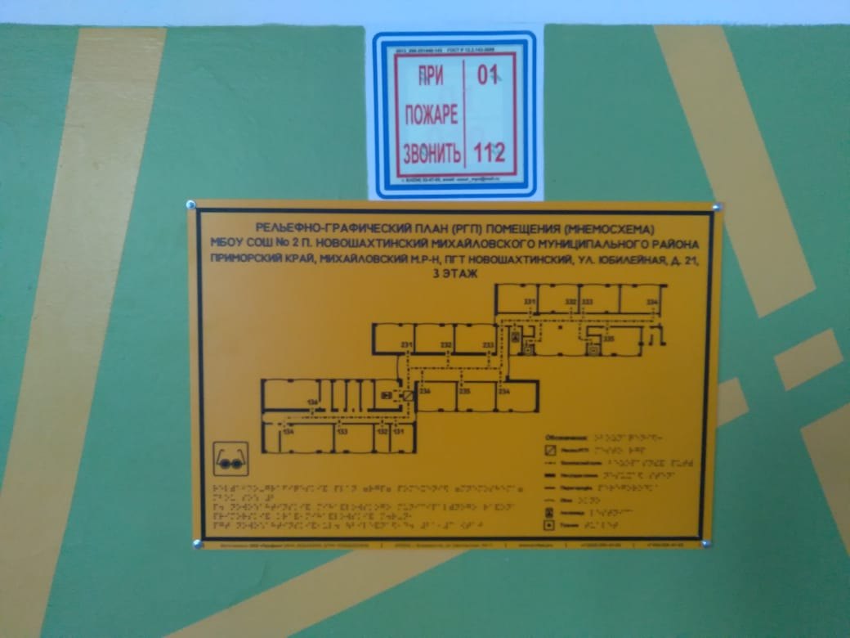
Мнемосхема:

Парковка:

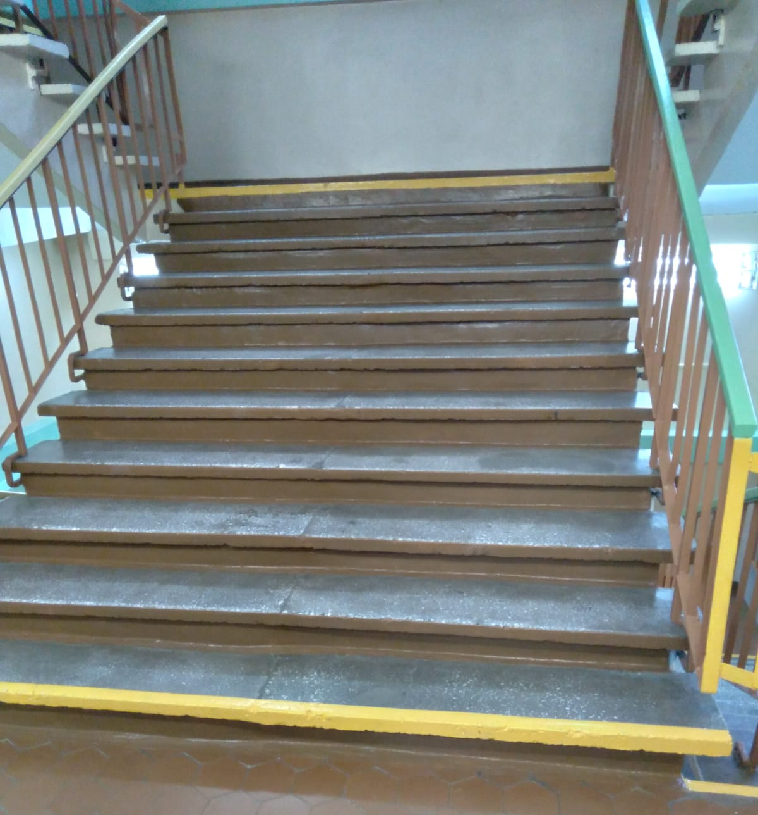

Ступени лестниц:

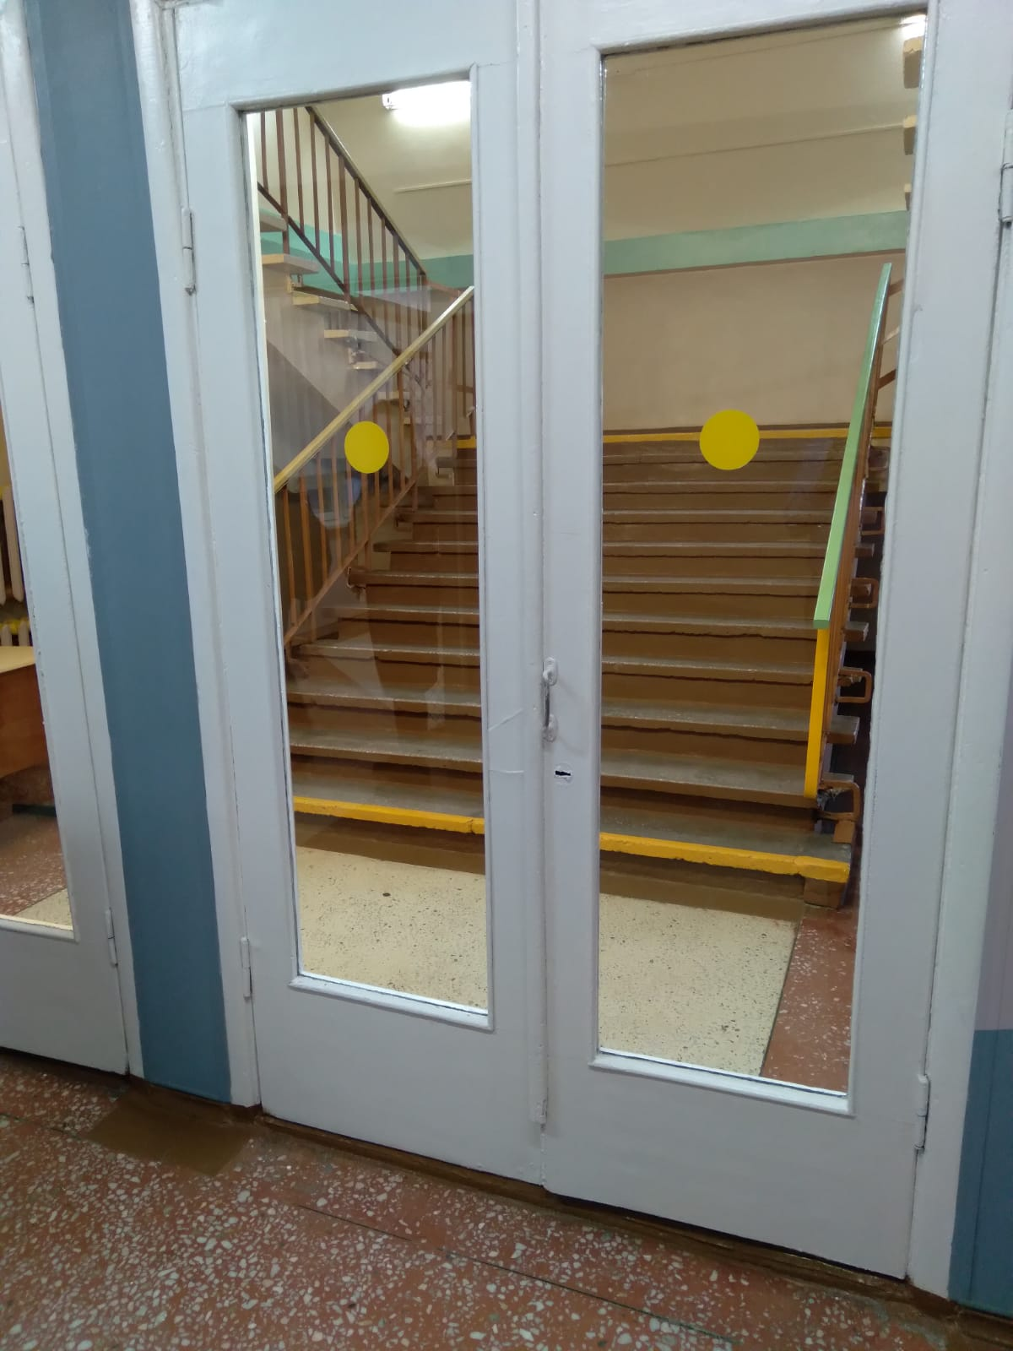
Прозрачные дверные полотна:

